|  |  |  |
| --- | --- | --- |
|  |  |  |
| МИНОБРНАУКИ РОССИИ | | |
| Федеральное государственное бюджетное образовательное учреждение  высшего образования  **«МИРЭА – Российский технологический университет»**  **РТУ МИРЭА** | | |
| Институт искусственного интеллекта | | |
| Кафедра программного обеспечения систем радиоэлектронной аппаратуры | | |

КУРСОВАЯ РАБОТА

по дисциплине «Методы и стандарты программирования»

на тему: «Создание компьютерной игры Fire & Water»

|  |  |  |  |
| --- | --- | --- | --- |
| Обучающийся | _____________ | *___________Игнатова Алина Викторовна___________* | |
|  | *Подпись* | *Фамилия Имя Отчество* | |
| Шифр |  | 24К7299 |  |
| Группа |  | КМБО-22-24 |  |
|  |  |  |  |
| Руководитель  работы | _____________ | ___*_______Черноусов Игорь Дмитриевич____________* | |
|  | *Подпись* | *Фамилия Имя Отчество* | |

Москва 2025

ОГЛАВЛЕНИЕ

ВВЕДЕНИЕ 3

1 ПОСТАНОВКА ЗАДАЧИ 4

2 ОТЧЕТ О РАЗРАБОТКЕ 5

3 СБОРКА ПРОГРАММЫ 9

4 РУКОВОДСТВО ПОЛЬЗОВАТЕЛЯ 10

ЗАКЛЮЧЕНИЕ 16

СПИСОК ЛИТЕРАТУРЫ 17

# ВВЕДЕНИЕ

Темой курсовой работы является создание клона игры «Fire & Water». «Fire & Water» - головоломка-платформер для двух игроков, в которой необходимо проходить уровни, остерегаясь препятствий и собирая бонусы в виде алмазиков.

Для осуществления проекта, необходимо было проанализировать механику игры и выбрать инструменты для её создания.

В данном отчете описан процесс создания игры, руководство пользователя и документация кода игры.

# 1 ПОСТАНОВКА ЗАДАЧИ

Основная задача игроков - вместе дойти до конца уровня, который наполнен разными препятствиями и головоломками.

Уровень состоит из платформ, по которым игровые персонажи могут перемещаться. На пути игрокам будут встречаться препятствия в виде различных озер и головоломок.

Озера могут быть трех видов: с лавой(попадая в которые, умирает персонаж Вода), с водой(попадая в которые, умирает персонаж Огонь) и с ядом(попадая в которые, умирают оба персонажа).

Головоломки представляют собой систему из рычагов и платформ, которые начинают движение при их активации. За каждым рычагом закреплена определенная платформа.

Игрокам необходимо преодолеть все препятствия и дойти до финиша, обозначенного дверьми, разными для обоих персонажей, за определенное время, а также собрать на своем пути алмазы.

Когда игрок проходит уровень, на экране высвечивается соответствующее сообщение с предложением перейти на новый уровень или закрыть окно.

В игре должен быть реализован следующий пользовательский интерфейс:

* Главное меню с кнопками «Играть» и «Выйти из игры»;
* механизм платформ, движущихся при активации соответствующих рычагов;
* система сбора алмазов, разных по цветам для каждого из двух персонажей;
* таймер, отсчитывающий, сколько времени осталось у игроков для прохождения уровня.

# 2 ОТЧЕТ О РАЗРАБОТКЕ

Программа начинает работу из файла main.cpp, в котором инициализируется графическое окно библиотеки Raylib размером 2133×1600 пикселей с частотой обновления 60 FPS, создаются объекты двух игровых персонажей класса Player и объект меню. В зависимости от выбора пользователя загружается соответствующий уровень с помощью класса level1, которому передаются пути к JSON-файлу конфигурации платформ (platforms.json или platforms2.json) и изображению фона уровня (level11.jpg или level2.jpg).

Основной игровой цикл реализован в main.cpp и управляет состоянием программы через перечисление GameScreen {MENU, LEVEL1, LEVEL2, DEAD, LEVEL_COMPLETE}. На каждой итерации цикла выполняется обработка ввода, обновление состояния объектов и отрисовка текущего экрана.

Модуль меню (menu.h, menu.cpp) содержит функции InitMenu(), DrawMenu() и Updatemenu() для отображения и обработки главного меню. При выборе пункта «Играть» программа переходит в состояние LEVEL1, загружая первый уровень.

Класс level1 представляет универсальный игровой уровень и используется как для первого, так и для второго уровня; различия определяются исключительно содержимым JSON-конфигурационных файлов. В приватной секции класса хранятся агрегированные объекты:

* Platforms allplatforms — платформы, рычаги и движущиеся поверхности;
* Liquids staticLiquids — области воды и лавы с указанием типа и урона;
* Doors levelDoors — выходные двери для каждого персонажа;
* Diamonds diamonds — собираемые кристаллы;
* Texture2D background — фоновое изображение уровня.

При создании экземпляра level1 из JSON-файлов загружаются координаты платформ, жидкостей, алмазов, дверей и точек спавна персонажей, а также устанавливается лимит времени (120 секунд). Класс предоставляет методы Update() для обновления состояния уровня, Draw() для отрисовки всех объектов, getPlatforms() и getLiquids() для передачи списков коллизий персонажам, а также CheckLevelComplete() для проверки одновременного нахождения обоих игроков у дверей.

Класс Player инкапсулирует состояние одного персонажа (Вода или Огонь) и содержит поля: позицию, размер, скорость, вектор скорости, цвет, тип персонажа, состояние смерти. Метод Update() принимает коды клавиш управления, списки платформ и жидкостей, вычисляя горизонтальное движение, гравитацию, коллизии с платформами (с разделением по осям X/Y) и смертельные взаимодействия с жидкостями. Методы Draw() и IsDead() обеспечивают визуализацию и проверку состояния.

Модуль платформ (platforms.h, platforms.cpp) реализует специализированные классы уровня:

* Platforms загружает и управляет прямоугольными платформами и рычагами обеспечивая отрисовку и активацию механизмов;
* Liquids хранит области опасных зон с типами жидкостей и уроном;
* Doors проверяет одновременное нахождение игроков у целей через CheckBothPlayersAtDoors();
* Diamonds отслеживает позиции кристаллов и их сбор.

В игровых состояниях LEVEL1/LEVEL2 последовательно вызываются level1::Update() и Draw(), обновление обоих Player, проверка условий завершения (успех, истечение таймера, смерть). При успехе сохраняется предыдущее состояние уровня (lastLevelScreen) и переключается на LEVEL_COMPLETE. Экран победы при нажатии SPACE загружает следующий уровень (с platforms2.json после первого), а экран смерти (DEAD) возвращает в меню.

Диаграмма классов представлена на диаграмме (Рисунок 1). 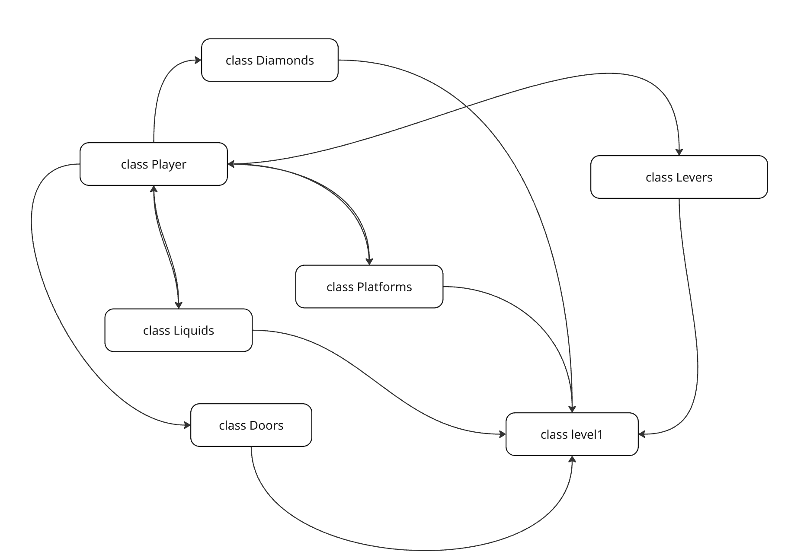

Рисунок 1 - Диаграмма классов

# 3 СБОРКА ПРОГРАММЫ

Необходимые требования:

1. Библиотека Raylib версии 3.10 или выше.
2. Visual Studio Code.
3. Стандарт языка С++17.

Чтобы собрать и локально запустить проект необходимо:

Убедиться в наличии исходных файлов проекта.

Убедиться в наличии библиотеки Raylib.

Открыть через Visual Studio Code директорию с проектом.

Создать директорию для сборки и перейти в нее(mkdir build, cd build).

Собрать проект(cmake .., make -j4).

Перейти в папку с собранным проектом и запустить его(cd game1/bin, ./game1.exe).

# 4 РУКОВОДСТВО ПОЛЬЗОВАТЕЛЯ

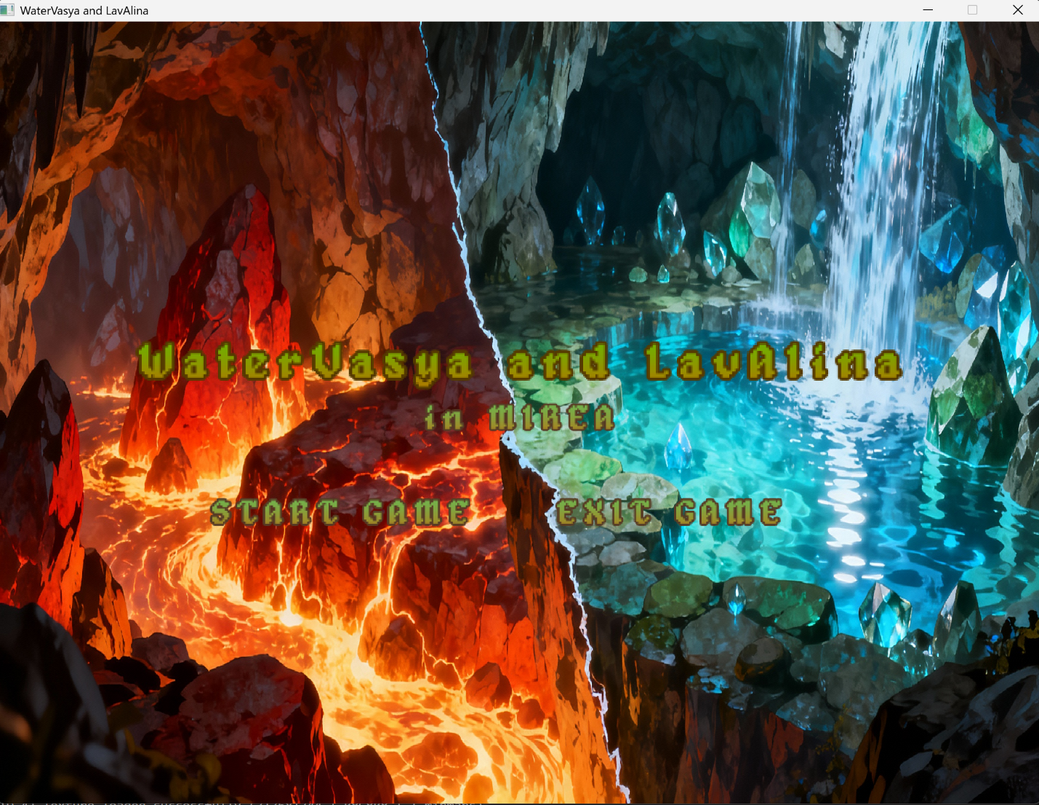При входе в игру пользователям открывается меню (Рисунок 2), состоящее из двух кнопок: START GAME и EXIT GAME. Нажимать кнопки можно с помощью мыши или тачпада.

Рисунок 2 - Главное меню игры

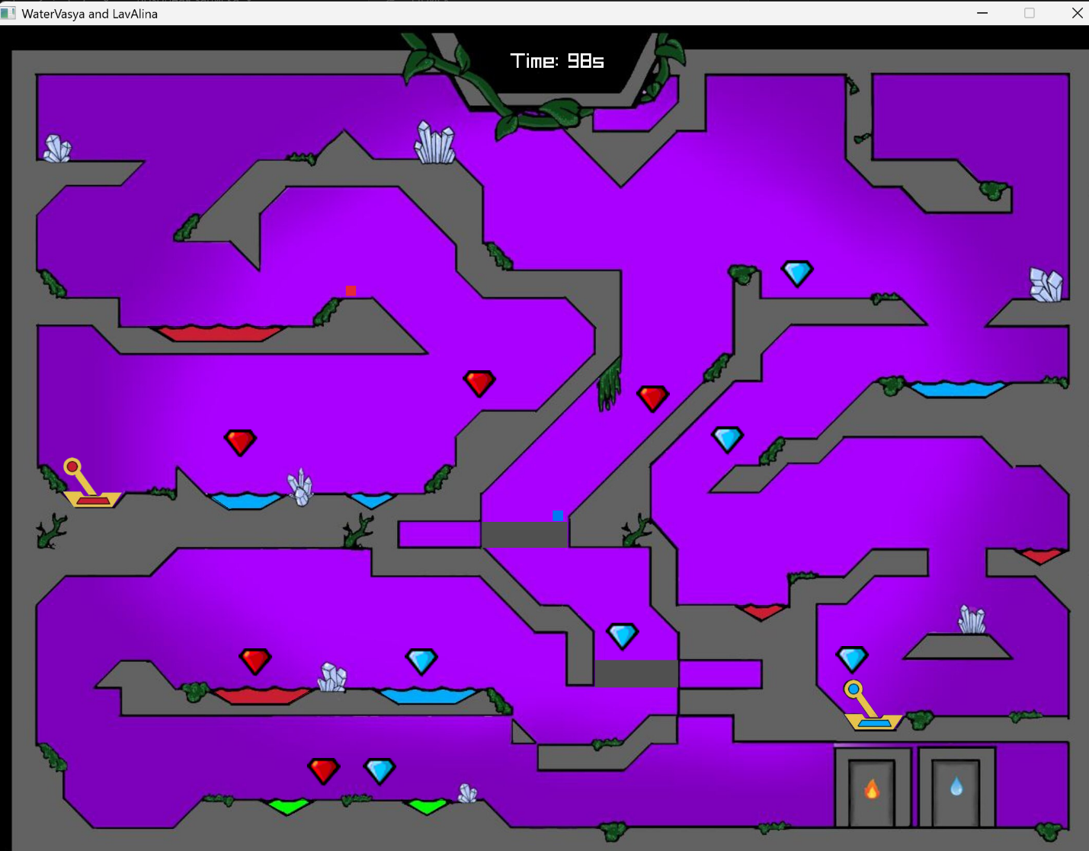Во время игры пользователи управляют персонажами с помощью клавиш WASD(для Воды) и стрелок(для Огня). На рисунке 3 представлен пример игрового поля на первом уровне игры.

Рисунок 3 – Игровое поле на первом уровне

Во время игрового процесса, игрокам необходимо перепрыгивать озера, в которых они могут умереть(Рисунок 4), активировать рычаги для движения платформ(Рисунок 5, 6) и собирать по пути алмазы своего цвета (Рисунок 7).

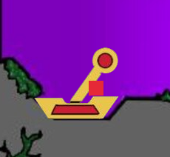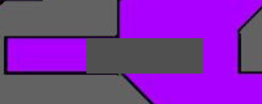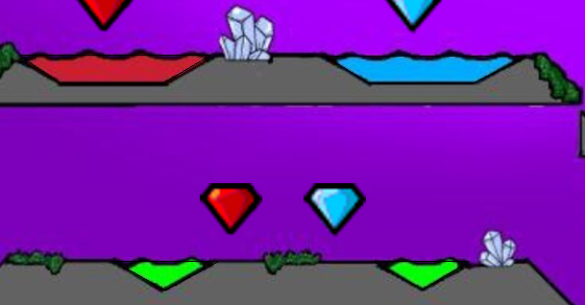

Рисунок 6- Активация рычага

Рисунок 5 - Движение платформы

Рисунок 4 – Озера

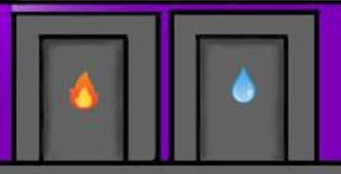 Для прохождения уровня, обоим игрокам необходимо добраться до соответствующих дверей(Рисунок 8) за время, указанное на таймере(Рисунок 9).

Рисунок 9 – Таймер

Рисунок 8 – Двери

Рисунок 7 – Алмазы

Если уровень был пройден, перед игроками появляется соответствующее сообщение с предложением перейти на новый уровень с помощью клавиши С или выйти из в меню с помощью клавиши R(Рисунок 10).

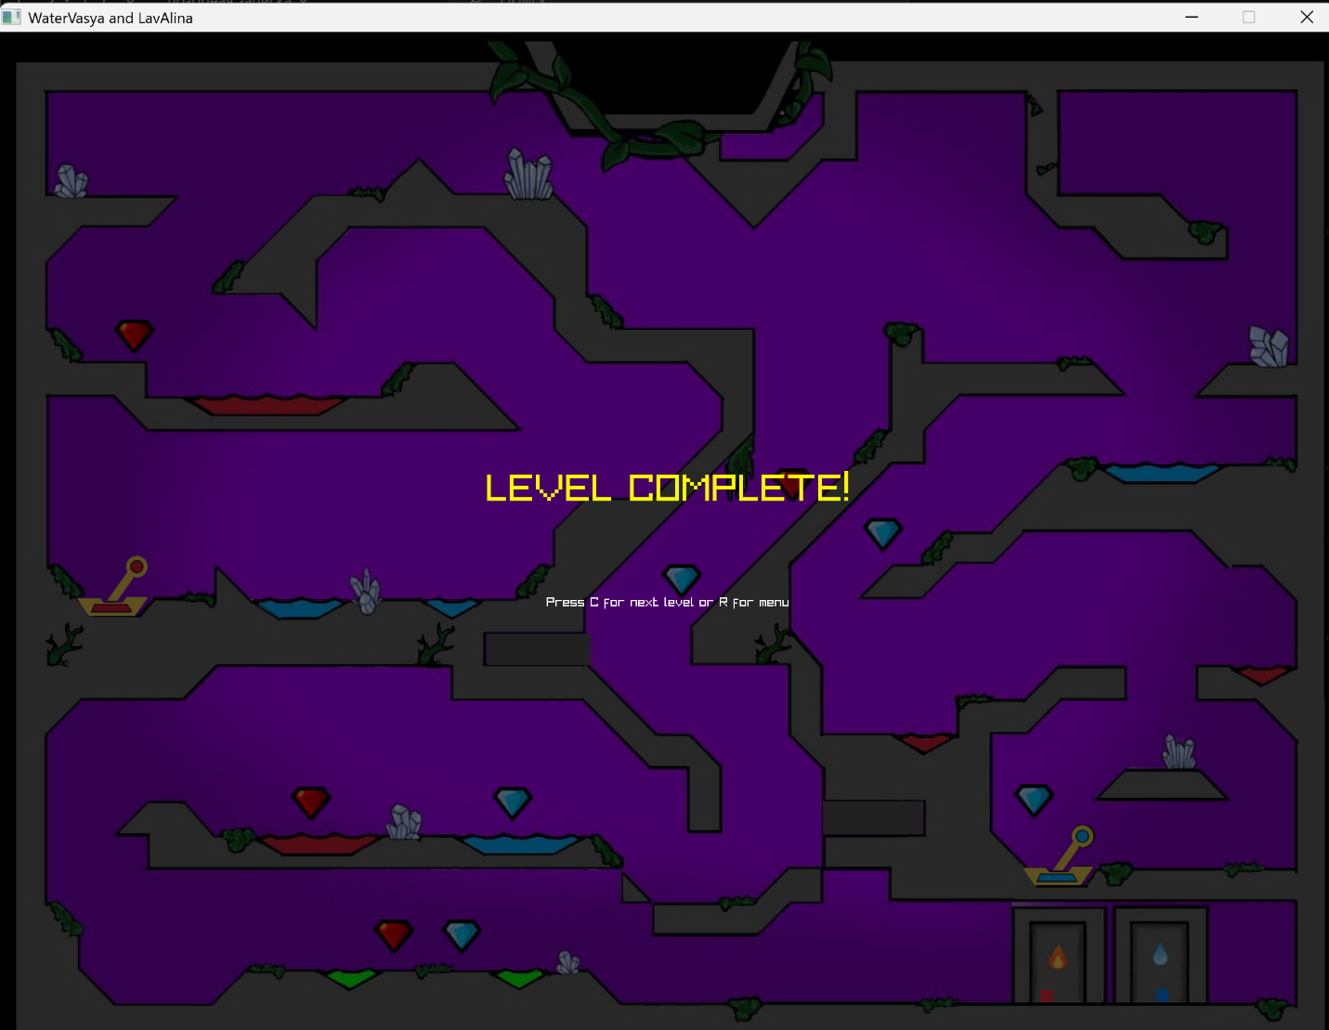Если кто-то из персонажей попадает в смертельное для него озеро или у игроков заканчивается таймер, и появляется сообщение с предложением выйти в меню, нажав на клавишу R или выйти из игры(Рисунок 11).

Рисунок 10 - Экран победы

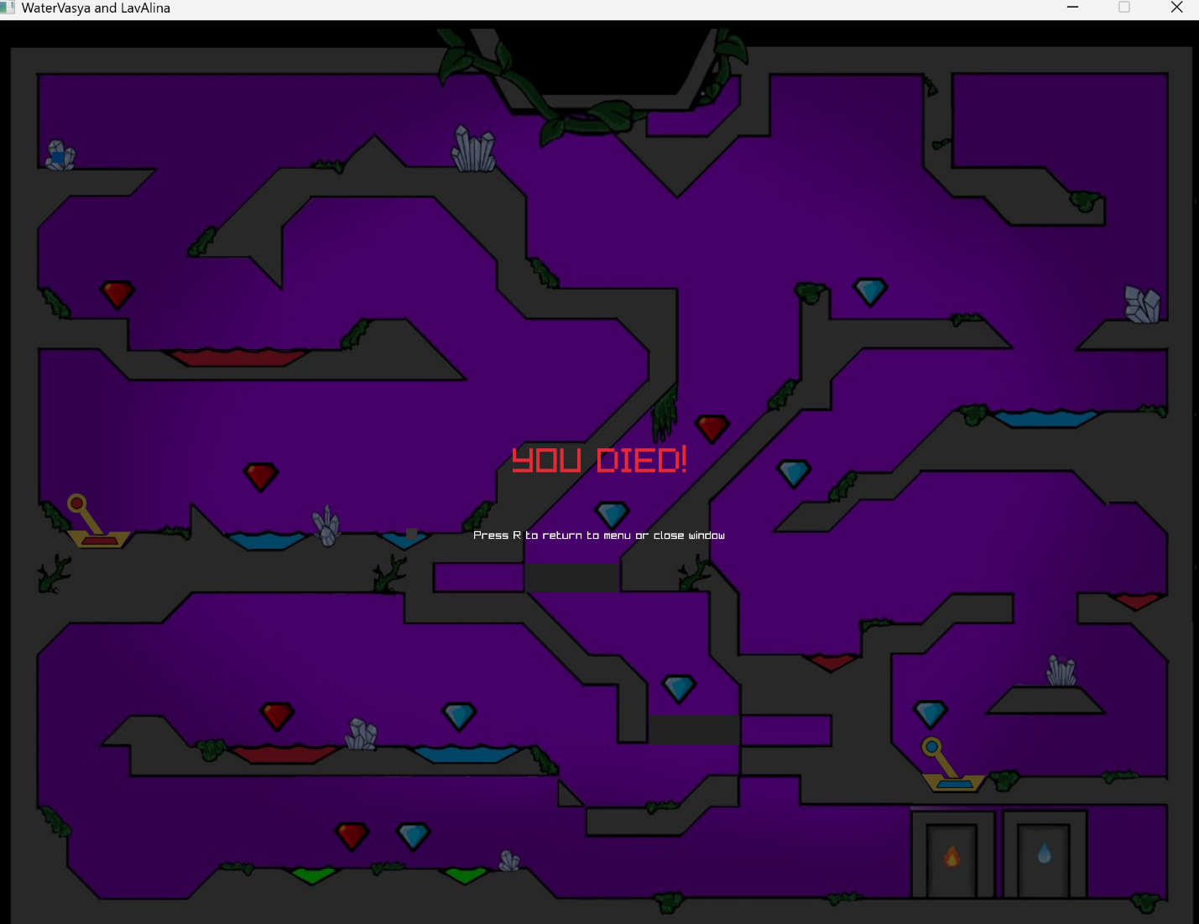

Рисунок 11 - Экран при проигрыше

# ЗАКЛЮЧЕНИЕ

В данной работе мною удалось выполнить основную задачу курсового проекта – создать почти точную копию игры «Fire & Water». В ходе разработки я изучила библиотеку Raylib, особенности объектно-ориентированного проектирования игровых приложений, алгоритмы физики 2D и парсинг JSON.

# СПИСОК ЛИТЕРАТУРЫ

Официальный сайт библиотеки Raylib - URL: <https://www.raylib.com/> (дата обращения 11.11.2025)

2. C++ Reference. - URL: <https://en.cppreference.com/w/> (дата обращения 11.11.2025).